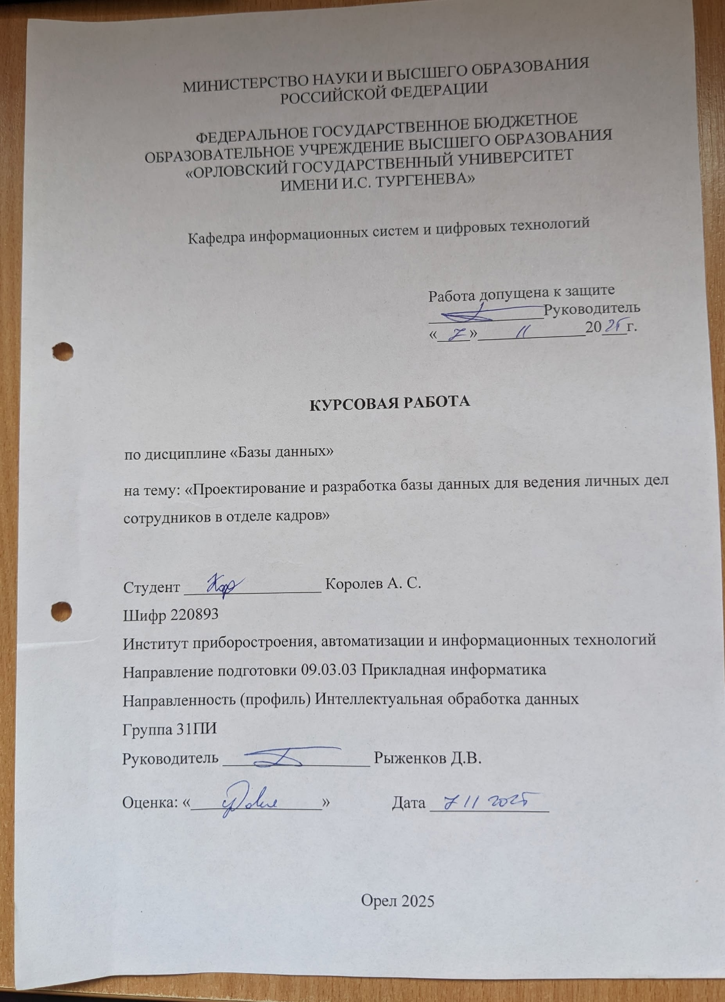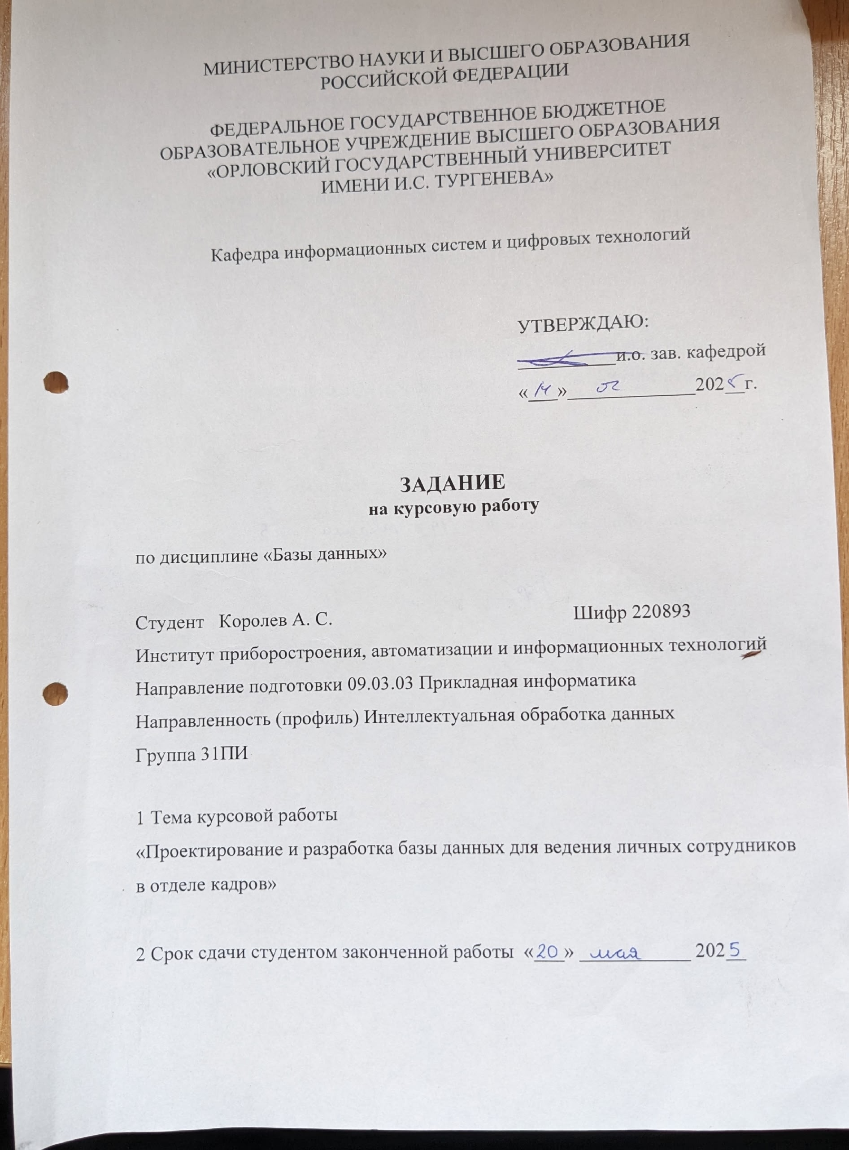

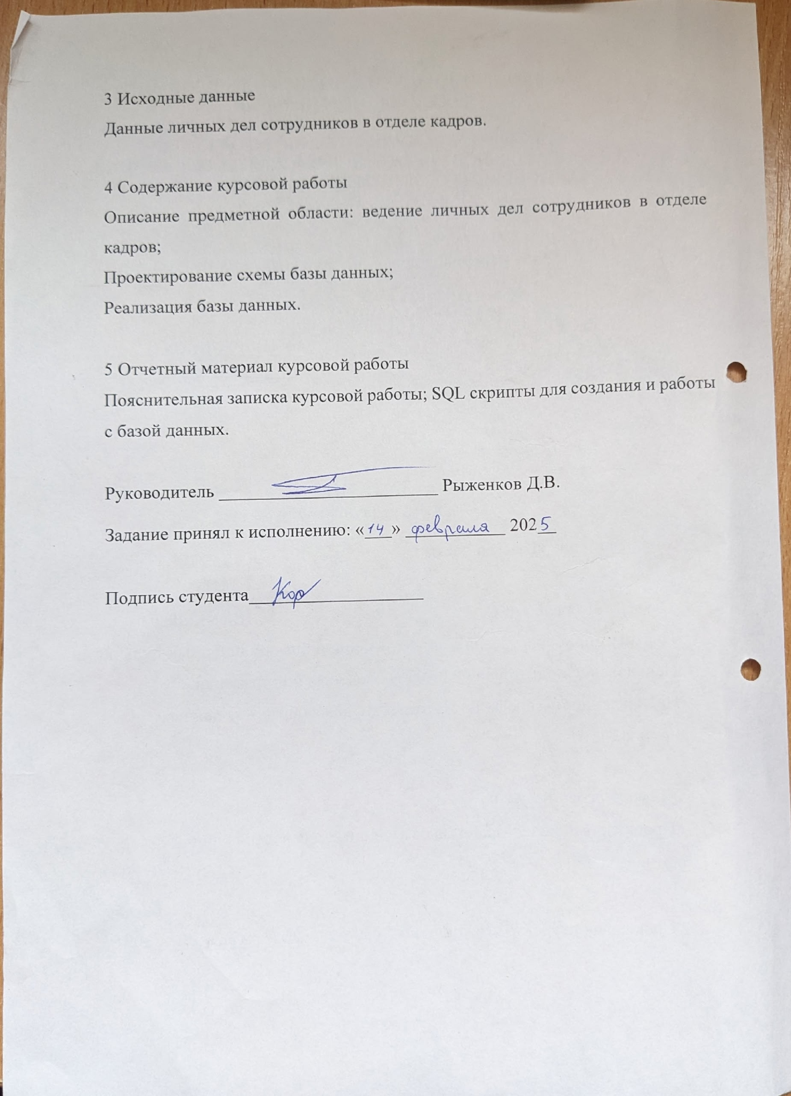

**Содержание**

Введение 5

1 Описание предметной области 6

2 Разработка схем базы данных 8

2.1 Разработка концептуальной схемы 8

2.2 Разработка логической схемы базы данных 10

2.3 Разработка физической схемы базы данных 13

3 Реализация базы данных 16

3.1 Скрипты создания базы данных 16

3.2 Скрипты заполнения базы данных 18

4 Реализация запросов к базе данных 19

5 Триггеры и процедуры к базе данных 21

5.1 Разработка триггеров 21

5.2 Разработка процедур 23

Заключение 25

Список использованных источников 26

Приложение А (обязательное) 27

Приложение Б (обязательное) 31

Приложение В (обязательное) 33

Приложение Г (обязательное) 36

# **Введение**

Актуальность темы обусловлена возрастающей потребностью современных организаций в эффективных системах управления персоналом. В условиях цифровой трансформации и увеличения объемов кадровой документации традиционные методы ведения бумажных личных дел становятся недостаточно эффективными, что приводит к затруднениям в оперативном доступе к информации, сложностям в анализе кадровых данных и повышению вероятности ошибок при обработке документов.

Кадровая служба является ключевым структурным подразделением любой организации, отвечающим за формирование, учет и движение персонала. От эффективности ее работы напрямую зависят такие важные аспекты деятельности предприятия, как подбор квалифицированных специалистов, обеспечение непрерывности бизнес-процессов, соблюдение трудового законодательства и формирование кадрового резерва.

Целью данной курсовой работы является разработка реляционной базы данных, которая обеспечит комплексное решение задач кадрового учета. База данных должна охватывать все аспекты работы с персоналом: от первичного приема на работу до ведения полной истории трудовой деятельности сотрудника, включая переводы между должностями и структурными подразделениями, учет отпусков, отслеживание повышения квалификации и другие кадровые мероприятия.

Практическое значение данной работы заключается в возможности внедрить разработанную БД как основу для деятельности кадровых служб предприятий малого и среднего бизнеса, где использование дорогостоящих коммерческих систем управления персоналом может быть экономически нецелесообразным.

# **1 Описание предметной области**

Предметной областью курсовой работы является деятельность отдела кадров, связанная с учетом сотрудников и управлением трудовыми отношениями внутри организации. Отдел кадров выполняет ключевую функцию в любой компании — он отвечает за оформление, хранение и обработку информации о персонале, начиная с момента приёма сотрудника на работу и заканчивая его увольнением.

В центре внимания находятся следующие процессы: оформление трудовых договоров. По итогам собеседования принимается решение взять сотрудника в компанию, с ним заключается трудовой договор, договору присваивается соответствующий номер, фиксируется информация о дате заключения договора, записывается соответствующий статус для договора, статусов для договора бывает несколько, тип договора (бессрочный / срочный). На основе трудового договора формируется приказ о приеме сотрудника на работу, сотрудник занимает определенную должность в определенном отделе. Стоит отметить, что в предметной области существуют приказы (они могут быть 4 типов: прием на работу, перевод сотрудника, оформление отпуска и увольнение), каждый с соответствующим описанием. Также на этих этапах вносится информация о предыдущих местах работы сотрудника (организация, должность, дата начала работы, дата окончания). Когда сотрудник начинает занимать должность, в отделе кадров фиксируют информацию о том, что сотрудник вступил в должность, также сотрудник, как только он вступил в должность, вступает и в определенный отдел, о нем также сохраняется информация, то есть в отделе кадров должна быть информация о том, в каких отделах и на каких должностях работает или работал сотрудник. И, конечно, сохраняются номер трудового договора и номер приказа, по причине которого и происходят данные изменения.

В определенный момент сотрудник может перевестись в другой отдел на другую должность. Данный процесс проходит успешно, если на это имеется подтвержденный приказ о переводе сотрудника. В таком случае заносится информация о переводе, дата перевода, старый отдел и старая должность сотрудника, и новые отдел и должность, и конечно, заносится номер приказа о переводе. При переводе трудовой договор должен быть переоформлен. Каждому сотруднику соответствует приказ, причем для всех они разные. То есть в приказе перечисляется только один сотрудник. Данный процесс протекает при наличии заключенного трудового договора.

Также сотрудник в праве взять отпуск. В таком случае заносится информация об отпуске сотрудника (номер приказа о назначении отпуска, номер трудового договора сотрудника, тип отпуска (оплачиваемый / неоплачиваемый), и вносится дата начала отпуска и его окончания). Отпуск так же, как и все остальные процессы назначается на основании приказа и наличии заключенного трудового договора.

В компании сотрудники также могут проходить обучающие курсы. Они могут быть от этой же компании или же от сторонней организации. О каждом прохождении заносится информация о номере сотрудника, проходящем обучение, наименование курса, обучающая организация, дата начала и окончания прохождения курса, сертификат о завершении курса и оценка прохождения (удовлетворительно, хорошо, отлично). Данный процесс также основан на приказе и наличии трудового договора сотрудника.

Ну и наконец сотрудник может уволиться из компании. В таком случае заносится соответствующая информация о данном процессе (номер увольнительной, дата увольнения, причина и конечно номер приказа), в трудовом договоре ставится статус «уволен».

Таким образом, предметная область охватывает весь цикл управления персоналом, и цель базы данных — обеспечить эффективный учет, автоматизацию отчетности и поддержку принятия решений в сфере управления трудовыми ресурсами.

# **2 Разработка схем базы данных**

## **2.1 Разработка концептуальной схемы**

Концептуальная диаграмма — это наглядное представление основных сущностей предметной области и связей между ними. Она используется на этапе проектирования базы данных для того, чтобы показать, какие объекты важны в системе, какие данные о них нужно хранить и как эти данные взаимосвязаны.

Основная цель концептуальной диаграммы — помочь разработчикам, аналитикам и заказчикам лучше понять структуру системы, согласовать требования и убедиться, что учтены все важные элементы и взаимосвязи до начала программной реализации.

Проектируемая концептуальная диаграмма отражает ключевые сущности и взаимосвязи базы данных для ведения личных дел сотрудников. В системе учитываются сотрудники, история трудовых книжек, приказы, отпуска, обучающие курсы, история занимаемых должностей и отделы. Для разработки концептуальной схемы был использован онлайн сервис для создания диаграмм Draw.io.

Концептуальная схема в нотации Чена представлена на рисунке 1.

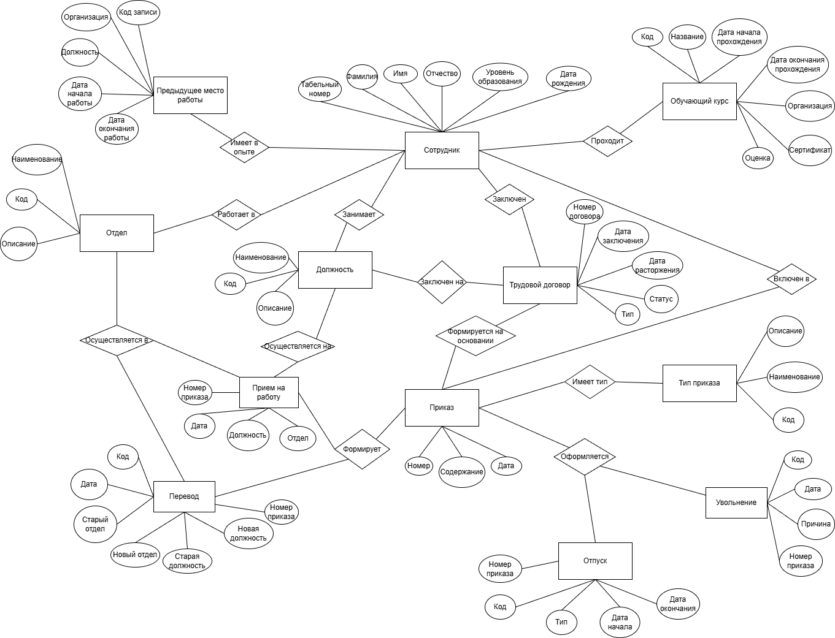

Рисунок 1 - Концептуальная схема в нотации Чена

## **2.2 Разработка логической схемы базы данных**

Логическая модель представляет собой модель базы данных, которая не привязана к конкретной СУБД. В ней выделяют конечные сущности и связи между ними.

Логическое проектирование базируется на концептуальной модели, как правило представленной в виде ER-диаграммы. Для реляционной модели данных существуют формальные правила преобразования концептуальной схемы в логическую — с построением таблиц, определением ключей и связей. Одним из ключевых этапов логического проектирования является нормализация отношений.

Нормализация базы данных позволяет устранить избыточность информации, минимизировать аномалии при вставке, обновлении и удалении записей, а также обеспечить целостность и согласованность данных.

Достаточно привести структуру базы к нормальной форме Бойса–Кодда (BCNF), так как она гарантирует, что все неключевые столбцы зависят исключительно от первичного ключа. Это исключает транзитивные зависимости и повышает логическую строгость структуры.

Для построения логической схемы базы данных использовался онлайн-сервис drawio. Этот инструмент позволяет визуализировать ER-диаграммы, задавать сущности, их атрибуты и связи.

На основании анализа предметной области и концептуальной схемы, при переходе к логической модели в схему были добавлены вспомогательные сущности, которые упрощают структуру данных и повышают её гибкость. К таким сущностям относятся:

* Прохождение курса – позволяет сохранять в базе данных историю о прохождении сотрудником обучающих курсов.
* Статус_выбранного_договора – позволяет сохранять в базе данных информацию о статусе трудового договора.

Добавление этих сущностей делает структуру базы данных более масштабируемой и читаемой. Также, в каждую таблицу добавлены вспомогательные первичные ключи в виде атрибутов id, обеспечивающих уникальность записей и упрощающих реализацию связей между таблицами. Многие связи в логической схеме реализованы по типу «один-ко-многим» и являются неидентифицирующими, то есть дочерние таблицы сохраняют независимость от родительских, а внешние ключи не входят в состав первичных.

Схема базы данных приведена к нормальной форме Бойса–Кодда (BCNF). Все поля в каждой таблице содержат только атомарные значения, что соответствует требованиям первой нормальной формы.

Каждое неключевое поле зависит от всего первичного ключа, а не от его части — это соответствует второй нормальной форме.

Также устранены транзитивные зависимости: ни одно неключевое поле не зависит от другого неключевого поля, что удовлетворяет требованиям третьей нормальной формы.

Все зависимости в таблицах основаны только на ключах — то есть, любые зависимости идут исключительно от суперключей, что и обеспечивает соответствие нормальной форме Бойса–Кодда.

Для разработки логической схемы был использован онлайн сервис для создания диаграмм Draw.io.

Логическая схема проектируемой базы данных представлена на рисунке 2.

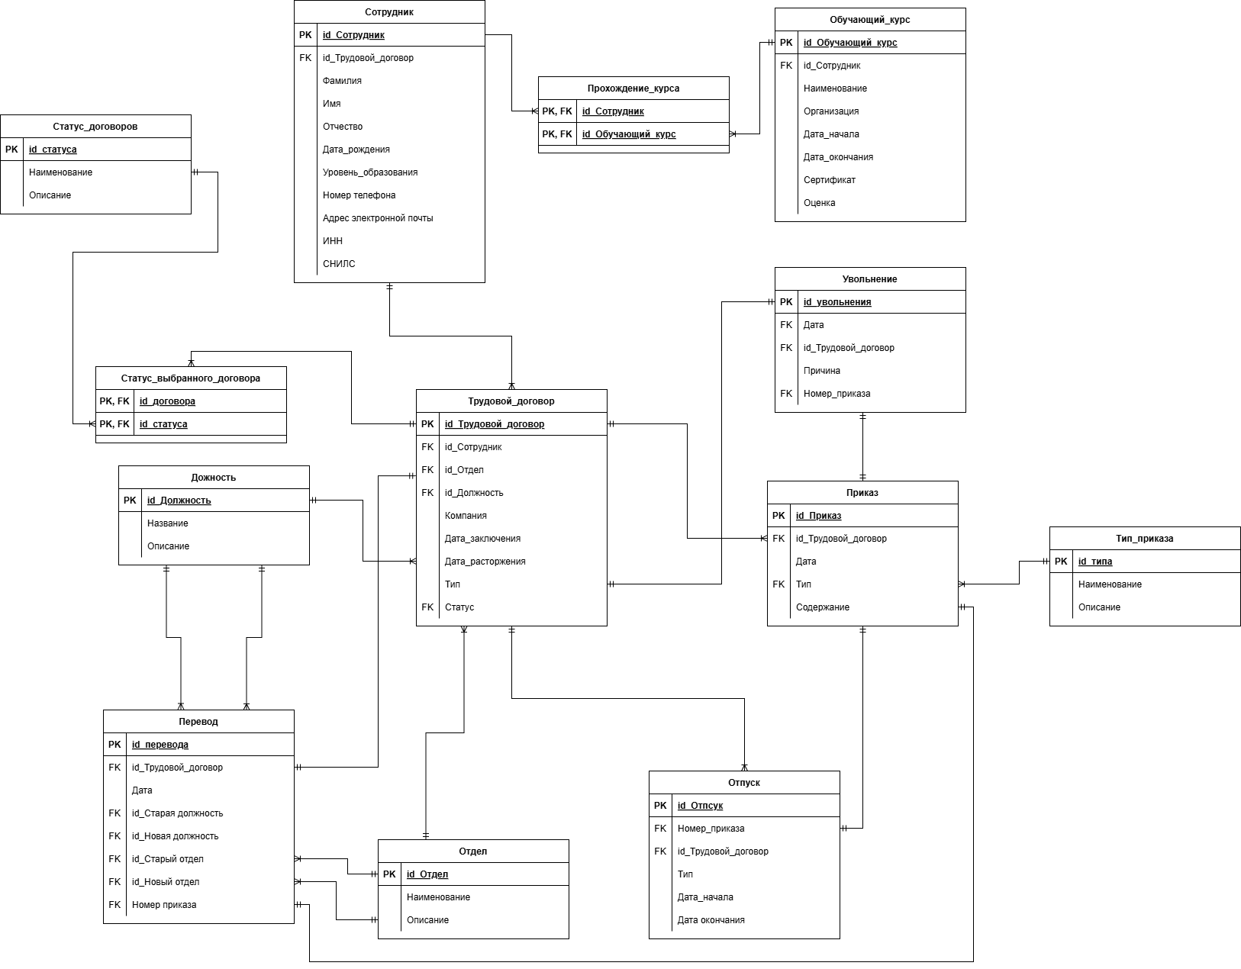

Рисунок 2 – Логическая схема

## **2.3 Разработка физической схемы базы данных**

После создания концептуальной и логической моделей, следующим шагом является построение физической схемы базы данных. Этот этап фокусируется на определении физической структуры хранения данных, которая зависит от возможностей выбранной СУБД.

Физическая схема должна точно соответствовать логической модели, но при этом обеспечивать эффективное хранение и быстрый доступ к данным. Связи между объектами данных реализуются с помощью ключей: уникальный ключ главной таблицы становится ключом связи в связанной таблице. В подчиненной таблице ключ связи может быть частью её уникального ключа или отдельным полем, не входящим в первичный ключ. Такой ключ называется внешним ключом.

Проектируемая база данных использует как первичные, так и внешние ключи. В физической схеме (рисунок 3) показаны как идентифицирующие, так и неидентифицирующие связи между таблицами.

Ниже представлена таблица соответствия обозначений на логической (на русском языке) и на физической (на латинице) ER диаграммах (таблица 1).

Таблица 1 – Соответствие обозначений на логической (на русском языке) и на физической (на латинице) ER диаграммах

|  |  |
| --- | --- |
| Обозначение на логической диаграмме | Обозначение на физической диаграмме |
| 1 | 2 |
| Сотрудник | employee |
| Статус_договоров | contract_status |
| Обучающий курс | training_course |
| Прохождение_курса | course_completion |
| Должность | job_position |
| Статус_выбранного_договора | contract_status_assignment |

Продолжение таблицы 1

|  |  |
| --- | --- |
| 1 | 2 |
| Отдел | department |
| Отпуск | vacation |
| Приказ | work_order |
| Тип_приказа | order_type |
| Сотрудник | employee |
| Перевод | transfer |
| Трудовой_договор | employment_contract |
| Дата_начала | start_date |
| Дата_окончания | end_date |
| Тип | type |
| Статус | status |
| Создано_в | created_at |
| Название | title |
| Описание | description |
| Оценка | mark |
| Наименование | name |
| Компания | company |
| Организация | organization |
| Сертификат | certificate |
| Результат | result |
| Фамилия | last_name |
| Имя | first_name |
| Отчество | middle_name |
| Дата_рождения | birth_date |
| Уровень_образования | education |
| Обновлено_в | updated_at |
| Продолжительность | days_count |
| Дата_приказа | order_date |

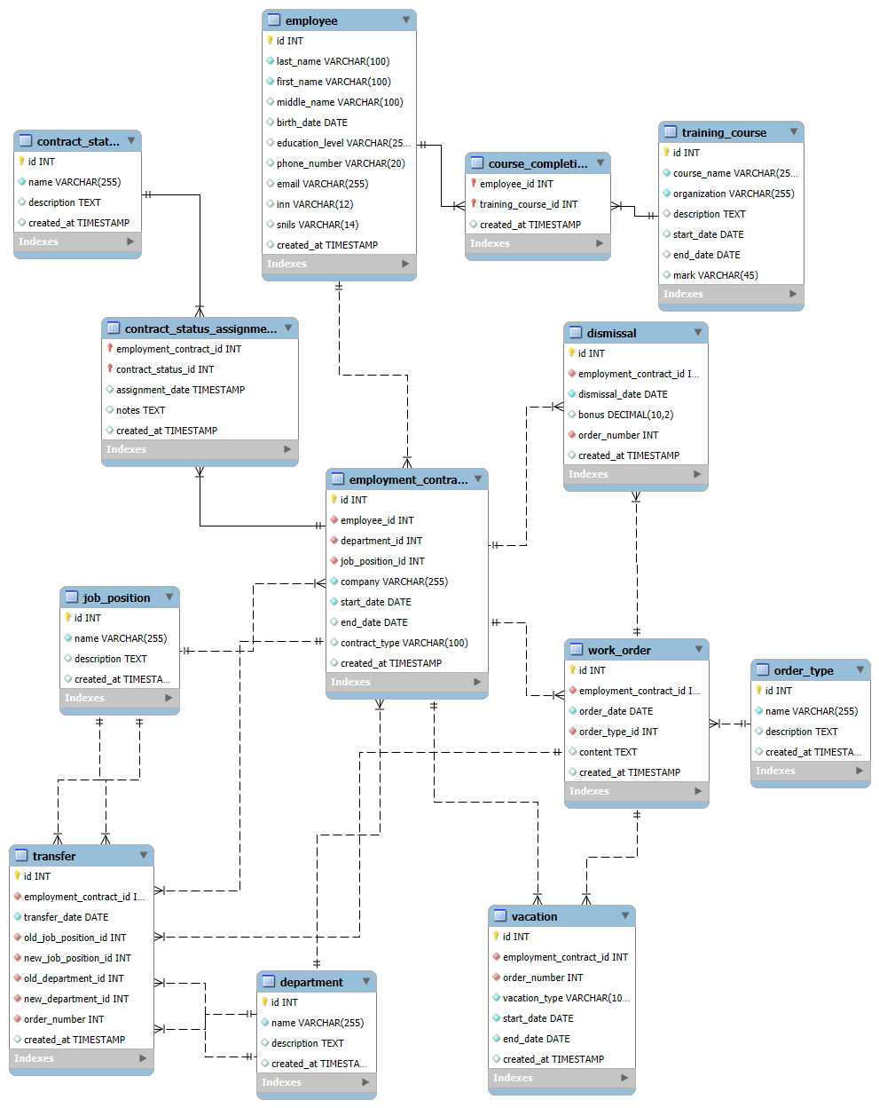

Рисунок 3 - Физическая схема

## **3 Реализация базы данных**

## **3.1 Скрипты создания базы данных**

После построения физической схемы необходимо реализовать базу данных. База данных создается с помощь запросов для создания и заполнения таблиц.

Пример создания таблицы Отдел:

**CREATE** **TABLE** **IF** **NOT** **EXISTS** Department (

id INT AUTO_INCREMENT **PRIMARY** **KEY**,

name VARCHAR(**255**) **NOT** **NULL**,

description TEXT,

created_at **TIMESTAMP** **DEFAULT** **CURRENT_TIMESTAMP**

);

Строка **CREATE** **TABLE** Department - это команда для создания новой таблицы с именем Department.

Строка id INT AUTO_INCREMENT **PRIMARY** **KEY:**

id - имя поля (столбца), это уникальный идентификатор каждого отдела.

INT - тип данных: целое число.

AUTO_INCREMENT - автоматическое увеличение значения при добавлении новой строки. Это значит, что при добавлении записи ID будет увеличиваться на 1.

**PRIMARY** **KEY** - объявляет этот столбец как первичный ключ. Он обеспечивает уникальность каждой записи и используется для связи с другими таблицами.

Строка name VARCHAR(**255**) **NOT** **NULL:**

name – наименование отдела.

VARCHAR(**255**)- символьный тип данных, максимум 255 символов.

**NOT** **NULL** – значения не должны быть NULL.

Строка description TEXT**:**

Description – описание отдела.

TEXT - тип данных для хранения длинных текстовых строк, таких как статьи или комментарии. В отличие от VARCHAR, TEXT не требует указания максимальной длины при создании таблицы и может хранить значительно больший объем данных.

Строка created_at **TIMESTAMP** **DEFAULT** **CURRENT_TIMESTAMP:**

created_at – когда была создана запись

**TIMESTAMP** - тип данных, который используется для хранения даты и времени

**DEFAULT** **CURRENT_TIMESTAMP** - это способ установить значение по умолчанию для столбца, которое будет автоматически заполняться текущей датой и временем при вставке новой строки, если для этого столбца не было явно указано другое значение.

Скрипты создания таблиц представлены в приложении А.

## **3.2 Скрипты заполнения базы данных**

Скрипт для заполнения данной таблицы выглядит следующим образом: пример - заполнение таблицы "Job_position".

**INSERT** **INTO** Job_position (name, description) **VALUES**

('Manager', 'Department head'),

('Developer', 'Software developer'),

('Analyst', 'Business analyst'),

('QA Tester', 'Quality assurance specialist');

**INSERT** **INTO** - команда для добавления новых строк в таблицу.

Job_position - имя таблицы, в которую вставляются данные.

**VALUES** - ключевое слово, после которого перечисляются значения для вставки.

'Manager' – значение, которое будет вставлено в столбец name (наименование)

'Department head' – значение, которое будет вставлено в столбец description (описание)

Скрипты заполнения разработанной базы данных представлены в приложении Б.

## **4 Реализация запросов к базе данных**

Запросы в языке SQL нужны для взаимодействия с базой данных. Их основная цель — получение, добавление, изменение или удаление информации, хранящейся в таблицах базы данных.

Ниже представлен пример запроса к базе данных, с помощью которого можно определить самые популярные обучающие курсы среди сотрудников:

**SELECT**

tc.course_name,

tc.organization,

tc.duration_days,

**COUNT**(cc.employee_id) **AS** enrolled_employees_count,

GROUP_CONCAT(CONCAT(e.last_name, ' ', e.first_name) SEPARATOR ', ') **AS** enrolled_employees

**FROM** Training_Course tc

**LEFT** **JOIN** Course_Completion cc **ON** tc.id = cc.training_course_id

**LEFT** **JOIN** Employee e **ON** cc.employee_id = e.id

**GROUP** **BY** tc.id, tc.course_name, tc.organization, tc.duration_days

**ORDER** **BY** enrolled_employees_count **DESC**;

**SELECT** — команда, с помощью которой извлекаются данные из таблиц.

**FROM** Training_Course tc — основная таблица, из которой начинается выборка (таблица курсов).

**AS** – алиас, который приравнивает какое-то значение. В данном случае можно сократить название таблицы.

CONCAT - функция, которая объединяет (конкатенирует) две или более строки в одну.

**LEFT** **JOIN** - это оператор, который объединяет две таблицы и возвращает все записи из левой таблицы, а также соответствующие записи из правой таблицы.

**ON** – условие, по которому происходит соединение.

В данном запросе происходит выборка следующих данных: название курса, обучающая организация, продолжительность прохождения курса и количество сотрудников на курсе. В этом случае происходит соединение таблиц с сотрудниками и курсами, затем происходит группировка по атрибутам курса, и уже затем идет сортировка курсов по популярности.

Таким образом, данный SQL-запрос предназначен для анализа востребованности обучающих курсов среди сотрудников компании. Он позволяет определить самые популярные курсы, выявить предпочтения сотрудников в обучении и оптимизировать программу корпоративного обучения.

Скрипты запросов к разработанной базе данных представлены в приложении В.

# **5 Триггеры и процедуры к базе данных**

## **5.1 Разработка триггеров**

Триггеры (triggers) — это специальные автоматические действия, которые выполняются при изменении данных в таблицах: при вставке (INSERT), обновлении (UPDATE) или удалении (DELETE).

Вот пример создания триггера для проверки дат отпуска:

**DELIMITER** //

**CREATE** **TRIGGER** check_vacation_dates

**BEFORE** **INSERT** **ON** vacations

**FOR** **EACH** **ROW**

**BEGIN**

**IF** **NEW**.start_date >= **NEW**.end_date **THEN**

SIGNAL **SQLSTATE** '45000'

**SET** **MESSAGE_TEXT** = 'Дата начала отпуска должна быть раньше даты окончания';

**END** **IF**;

**IF** **NEW**.days_count **IS** **NULL** **THEN**

**SET** **NEW**.days_count = DATEDIFF(**NEW**.end_date, **NEW**.start_date) + **1**;

**END** **IF**;

**END**//

**DELIMITER** ;

**DELIMITER** // - Изменяет разделитель операторов на "//". Это необходимо, потому что внутри триггера есть точка с запятой, и стандартный разделитель ";" прервет создание триггера.

**CREATE** **TRIGGER** check_vacation_dates - создает триггер с именем check_vacation_dates.

**BEFORE** **INSERT** **ON** vacations - определяет, что триггер будет срабатывать *перед* каждой операцией вставки новой строки в таблицу vacations.

**FOR** **EACH** **ROW** - указывает, что триггер будет выполняться для каждой вставляемой строки.

**BEGIN** - начало тела триггера. Здесь находится логика, которая будет выполняться.

**IF** **NEW**.start_date >= **NEW**.end_date **THEN**

SIGNAL **SQLSTATE** '45000'

**SET** **MESSAGE_TEXT** = 'Дата начала отпуска должна быть раньше даты окончания';

**END** **IF**;

Здесь сравнивается дата начала отпуска и дата конца отпуска, если начальная дата больше конечной, то выдается ошибка и соответствующее текстовое сообщение.

**IF** **NEW**.days_count **IS** **NULL** **THEN**

**SET** **NEW**.days_count = DATEDIFF(**NEW**.end_date, **NEW**.start_date) + **1**;

**END** **IF**;

Здесь проверяется продолжительность отпуска, если значение NULL, то задается новое значение, равное разности конечной даты и начальной даты + 1.

**END** **IF**; - Конец условного оператора IF.

**END** - Конец тела триггера.

// - Конец определения триггера (с использованием измененного разделителя).

**DELIMITER** ; - Возвращает разделитель операторов к стандартному значению ";".

Триггеры к базе данных представлены в приложении Г.

## **5.2 Разработка процедур**

Процедуры (stored procedures) — это заранее сохранённые блоки SQL-кода, которые можно вызывать многократно с разными параметрами.

Вот пример процедуры, которая добавляет нового сотрудника:

**CREATE** **PROCEDURE** AssignContractStatus(

**IN** p_employment_contract_id INT,

**IN** p_contract_status_id INT,

**IN** p_notes TEXT

)

**BEGIN**

**INSERT** **INTO** Contract_Status_Assignment (employment_contract_id, contract_status_id, notes)

**VALUES** (p_employment_contract_id, p_contract_status_id, p_notes)

**ON** DUPLICATE **KEY** **UPDATE** notes = p_notes;

**SELECT** 'Status assigned successfully' **AS** **result**;

**END**//

**DELIMITER** ;

**DELIMITER** // и **DELIMITER**; - изменяют и восстанавливают разделитель операторов SQL. Это необходимо, потому что тело хранимой процедуры содержит точки с запятой, которые иначе были бы интерпретированы как конец команды CREATE PROCEDURE.

**CREATE** **PROCEDURE** AssignContractStatus (…)- создает хранимую процедуру с именем AssignContractStatus.

Данная хранимая процедура содержит несколько входящих параметров: p_employment_contract_id (айди трудового договора) типа INT, p_contract_status_id (статус договора) типа INT и p_notes(дополнительные примечания) типа TEXT.

В операции **INSERT** **INTO** Contract_Status_Assignment (employment_contract_id, contract_status_id, notes)

вставляются значения входящих параметров процедуры **VALUES** (p_employment_contract_id,p_contract_status_id, p_notes).

**ON** DUPLICATE **KEY** **UPDATE** notes = p_notes - обработка ситуации, когда запись с таким ключом уже существует.

**END**// Завершает тело процедуры. Поскольку в начале мы поменяли разделитель, здесь используется //.

**DELIMITER**; Возвращает стандартный разделитель команд обратно на точку с запятой ;.

Процедуры к базе данных представлены в приложении Г.

# **Заключение**

В ходе выполнения курсовой работы были разработаны концептуальная, логическая и физическая схемы базы данных, предназначенной для учета личных дел сотрудников в отделе кадров. База данных была реализована с помощью реляционной системы управления базами данных с открытым исходным кодом MySQL. Реализованная база данных позволяет хранить информацию о сотрудниках, их должностях и отделах, о переводах, а также увольнении сотрудников, их отпусках, прохождении обучающих курсов

Была разработана концептуальная модель в нотации Чена, отражающая все бизнес-процессы отдела кадров. Создана логическая схема в нотации IDEF1X, обеспечивающая нормализованную структуру данных. Реализована физическая модель с учетом особенностей СУБД.

База данных приведена к нормальной форме Бойса-Кодда (НФБК), что обеспечивает:

* Отсутствие избыточности данных
* Целостность и непротиворечивость информации
* Эффективное хранение и обработку данных
* Устранение аномалий обновления, удаления и добавления

Разработаны комплексные механизмы для поддержки всех функций отдела кадров:

* Учет приема, перевода и увольнения сотрудников
* Ведение истории должностей и отделов
* Оформление отпусков различных типов
* Управление приказами и трудовыми договорами
* Учет обучения и предыдущего опыта работы

# **Список использованных источников**

1. Гринспан Д., Сегедин Л. *MySQL. Подробное руководство.* — СПб.: Питер, 2021. — 896 с.
2. Корнелиус С., *SQL. Полное руководство* — М.: Вильямс, 2020. — 864 с.
3. Date C. J. *Введение в системы баз данных* / Пер. с англ. — М.: Вильямс, 2019. — 1024 с.
4. Контроль и управление доступом. // *Россия*  
   URL: <https://bolid.ru/projects/iso-orion/safety-and-security/access-control/?ysclid=majwyuhaon311263410> (дата обращения: 25.02.2025)

# **Приложение А (обязательное)**

**Скрипт создания базы данных company_hr.**

-- Создание базы данных

**CREATE** **DATABASE** **IF** **NOT** **EXISTS** company_hr;

USE company_hr;

-- Таблица: Job_position

**CREATE** **TABLE** **IF** **NOT** **EXISTS** Job_position (

id INT AUTO_INCREMENT **PRIMARY** **KEY**,

name VARCHAR(**255**) **NOT** **NULL**,

description TEXT,

created_at **TIMESTAMP** **DEFAULT** **CURRENT_TIMESTAMP**

);

-- Таблица: Department

**CREATE** **TABLE** **IF** **NOT** **EXISTS** Department (

id INT AUTO_INCREMENT **PRIMARY** **KEY**,

name VARCHAR(**255**) **NOT** **NULL**,

description TEXT,

created_at **TIMESTAMP** **DEFAULT** **CURRENT_TIMESTAMP**

);

-- Таблица: Order_Type

**CREATE** **TABLE** **IF** **NOT** **EXISTS** Order_Type (

id INT AUTO_INCREMENT **PRIMARY** **KEY**,

name VARCHAR(**255**) **NOT** **NULL**,

description TEXT,

created_at **TIMESTAMP** **DEFAULT** **CURRENT_TIMESTAMP**

);

-- Таблица: Contract_Status

**CREATE** **TABLE** **IF** **NOT** **EXISTS** Contract_Status (

id INT AUTO_INCREMENT **PRIMARY** **KEY**,

name VARCHAR(**255**) **NOT** **NULL**,

description TEXT,

created_at **TIMESTAMP** **DEFAULT** **CURRENT_TIMESTAMP**

);

-- Таблица: Employee

**CREATE** **TABLE** **IF** **NOT** **EXISTS** Employee (

id INT AUTO_INCREMENT **PRIMARY** **KEY**,

last_name VARCHAR(**100**) **NOT** **NULL**,

first_name VARCHAR(**100**) **NOT** **NULL**,

middle_name VARCHAR(**100**),

birth_date DATE,

education_level VARCHAR(**255**),

phone_number VARCHAR(**20**),

email VARCHAR(**255**),

inn VARCHAR(**12**),

snils VARCHAR(**14**),

created_at **TIMESTAMP** **DEFAULT** **CURRENT_TIMESTAMP**

);

-- Таблица: Employment_Contract

**CREATE** **TABLE** **IF** **NOT** **EXISTS** Employment_Contract (

id INT AUTO_INCREMENT **PRIMARY** **KEY**,

employee_id INT **NOT** **NULL**,

department_id INT **NOT** **NULL**,

position_id INT **NOT** **NULL**,

status_id INT **NOT** **NULL**,

company VARCHAR(**255**) **NOT** **NULL**,

start_date DATE **NOT** **NULL**,

end_date DATE,

contract_type VARCHAR(**100**),

created_at **TIMESTAMP** **DEFAULT** **CURRENT_TIMESTAMP**,

**FOREIGN** **KEY** (employee_id) **REFERENCES** Employee(id) **ON** **DELETE** **CASCADE**,

**FOREIGN** **KEY** (department_id) **REFERENCES** Department(id),

**FOREIGN** **KEY** (position_id) **REFERENCES** Job_position(id),

**FOREIGN** **KEY** (status_id) **REFERENCES** Contract_Status(id)

);

-- Таблица: Work_Order

**CREATE** **TABLE** **IF** **NOT** **EXISTS** Work_Order (

id INT AUTO_INCREMENT **PRIMARY** **KEY**,

employment_contract_id INT **NOT** **NULL**,

order_date DATE **NOT** **NULL**,

order_type_id INT **NOT** **NULL**,

content TEXT,

created_at **TIMESTAMP** **DEFAULT** **CURRENT_TIMESTAMP**,

**FOREIGN** **KEY** (employment_contract_id) **REFERENCES** Employment_Contract(id) **ON** **DELETE** **CASCADE**,

**FOREIGN** **KEY** (order_type_id) **REFERENCES** Order_Type(id)

);

-- Таблица: Dismissal

**CREATE** **TABLE** **IF** **NOT** **EXISTS** Dismissal (

id INT AUTO_INCREMENT **PRIMARY** **KEY**,

employment_contract_id INT **NOT** **NULL**,

dismissal_date DATE **NOT** **NULL**,

bonus DECIMAL(**10**,**2**),

order_number INT **NOT** **NULL**,

created_at **TIMESTAMP** **DEFAULT** **CURRENT_TIMESTAMP**,

**FOREIGN** **KEY** (employment_contract_id) **REFERENCES** Employment_Contract(id) **ON** **DELETE** **CASCADE**,

**FOREIGN** **KEY** (order_number) **REFERENCES** Work_Order(id)

);

-- Таблица: Transfer

**CREATE** **TABLE** **IF** **NOT** **EXISTS** Transfer (

id INT AUTO_INCREMENT **PRIMARY** **KEY**,

employment_contract_id INT **NOT** **NULL**,

transfer_date DATE **NOT** **NULL**,

old_position_id INT **NOT** **NULL**,

new_position_id INT **NOT** **NULL**,

old_department_id INT **NOT** **NULL**,

new_department_id INT **NOT** **NULL**,

order_number INT **NOT** **NULL**,

created_at **TIMESTAMP** **DEFAULT** **CURRENT_TIMESTAMP**,

**FOREIGN** **KEY** (employment_contract_id) **REFERENCES** Employment_Contract(id) **ON** **DELETE** **CASCADE**,

**FOREIGN** **KEY** (old_position_id) **REFERENCES** Job_position(id),

**FOREIGN** **KEY** (new_position_id) **REFERENCES** Job_position(id),

**FOREIGN** **KEY** (old_department_id) **REFERENCES** Department(id),

**FOREIGN** **KEY** (new_department_id) **REFERENCES** Department(id),

**FOREIGN** **KEY** (order_number) **REFERENCES** Work_Order(id)

);

-- Таблица: Vacation

**CREATE** **TABLE** **IF** **NOT** **EXISTS** Vacation (

id INT AUTO_INCREMENT **PRIMARY** **KEY**,

employment_contract_id INT **NOT** **NULL**,

order_number INT **NOT** **NULL**,

vacation_type VARCHAR(**100**) **NOT** **NULL**,

start_date DATE **NOT** **NULL**,

end_date DATE **NOT** **NULL**,

created_at **TIMESTAMP** **DEFAULT** **CURRENT_TIMESTAMP**,

**FOREIGN** **KEY** (employment_contract_id) **REFERENCES** Employment_Contract(id) **ON** **DELETE** **CASCADE**,

**FOREIGN** **KEY** (order_number) **REFERENCES** Work_Order(id)

);

-- Таблица: Training_Course

**CREATE** **TABLE** **IF** **NOT** **EXISTS** Training_Course (

id INT AUTO_INCREMENT **PRIMARY** **KEY**,

employee_id INT **NOT** **NULL**,

course_name VARCHAR(**255**) **NOT** **NULL**,

organization VARCHAR(**255**) **NOT** **NULL**,

start_date DATE **NOT** **NULL**,

end_date DATE **NOT** **NULL**,

certificate VARCHAR(**255**),

grade INT,

created_at **TIMESTAMP** **DEFAULT** **CURRENT_TIMESTAMP**,

**FOREIGN** **KEY** (employee_id) **REFERENCES** Employee(id) **ON** **DELETE** **CASCADE**

);

# **Приложение Б (обязательное)**

**Запросы для заполнения базы данных.**

-- Добавление должностей

**INSERT** **INTO** Job_position (name, description) **VALUES**

('Manager', 'Department head'),

('Developer', 'Software developer'),

('Analyst', 'Business analyst'),

('QA Tester', 'Quality assurance specialist');

-- Добавление отделов

**INSERT** **INTO** Department (name, description) **VALUES**

('IT', 'Information Technology'),

('HR', 'Human Resources'),

('Finance', 'Finance Department'),

('Marketing', 'Marketing Department');

-- Добавление типов приказов

**INSERT** **INTO** Order_Type (name, description) **VALUES**

('Employment', 'Employment order'),

('Dismissal', 'Dismissal order'),

('Transfer', 'Transfer order'),

('Vacation', 'Vacation order');

-- Добавление типов статусов трудовых договоров

**INSERT** **INTO** Contract_Status (name, description) **VALUES**

('Active', 'Active employment contract'),

('Terminated', 'Terminated employment contract'),

('Suspended', 'Suspended employment contract'),

('On Vacation', 'Employee on vacation'),

('Probation', 'Probation period');

-- Добавление сотрудников

**INSERT** **INTO** Employee (last_name, first_name, middle_name, birth_date, education_level, phone_number, email, inn, snils) **VALUES**

('Ivanov', 'Ivan', 'Ivanovich', '1990-05-15', 'Higher', '+79161234567', 'ivanov@mail.ru', '123456789012', '123-456-789-00'),

('Petrov', 'Peter', 'Petrovich', '1985-08-20', 'Higher', '+79167654321', 'petrov@mail.ru', '234567890123', '234-567-890-11');

-- Добавление трудовых договоров

**INSERT** **INTO** Employment_Contract (employee_id, department_id, job_position_id, company, start_date, contract_type) **VALUES**

(**1**, **1**, **2**, 'Romashka LLC', '2023-01-15', 'Permanent'),

(**2**, **1**, **1**, 'Romashka LLC', '2022-06-01', 'Permanent');

-- Добавление обучающих курсов

**INSERT** **INTO** Training_Course (course_name, organization, description, duration_days) **VALUES**

('Java Programming', 'IT Academy', 'Advanced Java programming course', **30**),

('Project Management', 'Business School', 'Project management fundamentals', **20**),

('Leadership Skills', 'Management Institute', 'Leadership and team management', **15**);

-- Добавление прохождения курсов

**INSERT** **INTO** Course_Completion (employee_id, training_course_id) **VALUES**

(**1**, **1**),

(**1**, **2**),

(**2**, **3**);

# **Приложение В (обязательное)**

**Запросы для работы с базой данных.**

-- 1.Сотрудники с их текущими статусами договоров

**SELECT**

e.id **AS** employee_id,

CONCAT(e.last_name, ' ', e.first_name) **AS** employee_name,

ec.id **AS** contract_id,

ec.start_date,

ec.contract_type,

cs.name **AS** current_status,

csa.assignment_date **AS** status_date

**FROM** Employee e

**JOIN** Employment_Contract ec **ON** e.id = ec.employee_id

**JOIN** Contract_Status_Assignment csa **ON** ec.id = csa.employment_contract_id

**JOIN** Contract_Status cs **ON** csa.contract_status_id = cs.id

**WHERE** ec.end_date **IS** **NULL**

**ORDER** **BY** e.last_name, cs.name;

-- 2. Отпуска сотрудников на текущий год

**SELECT**

CONCAT(e.last_name, ' ', e.first_name) **AS** employee_name,

v.vacation_type,

v.start_date,

v.end_date,

DATEDIFF(v.end_date, v.start_date) **AS** duration_days,

jp.name **AS** job_position

**FROM** Vacation v

**JOIN** Employment_Contract ec **ON** v.employment_contract_id = ec.id

**JOIN** Employee e **ON** ec.employee_id = e.id

**JOIN** Job_position jp **ON** ec.job_position_id = jp.id

**WHERE** **YEAR**(v.start_date) = **YEAR**(CURDATE())

**ORDER** **BY** v.start_date;

-- 3. Самые популярные курсы среди сотрудников

**SELECT**

tc.course_name,

tc.organization,

**COUNT**(cc.employee_id) **AS** enrolled_count,

GROUP_CONCAT(**DISTINCT** d.name SEPARATOR ', ') **AS** departments

**FROM** Training_Course tc

**JOIN** Course_Completion cc **ON** tc.id = cc.training_course_id

**JOIN** Employee e **ON** cc.employee_id = e.id

**JOIN** Employment_Contract ec **ON** e.id = ec.employee_id

**JOIN** Department d **ON** ec.department_id = d.id

**WHERE** ec.end_date **IS** **NULL**

**GROUP** **BY** tc.id, tc.course_name, tc.organization

**ORDER** **BY** enrolled_count **DESC**

**LIMIT** **10**;

-- 4. Основная информация о сотрудниках с их должностями и отделами

**SELECT**

e.id **AS** employee_id,

CONCAT(e.last_name, ' ', e.first_name, ' ', **COALESCE**(e.middle_name, '')) **AS** full_name,

e.email,

e.phone_number,

jp.name **AS** job_position,

d.name **AS** department,

ec.start_date,

ec.contract_type

**FROM** Employee e

**JOIN** Employment_Contract ec **ON** e.id = ec.employee_id

**JOIN** Job_position jp **ON** ec.job_position_id = jp.id

**JOIN** Department d **ON** ec.department_id = d.id

**WHERE** ec.end_date **IS** **NULL** -- только действующие договоры

**ORDER** **BY** e.last_name, e.first_name;

-- 5. Сотрудники с их текущими статусами договоров

**SELECT**

e.id **AS** employee_id,

CONCAT(e.last_name, ' ', e.first_name) **AS** employee_name,

ec.id **AS** contract_id,

ec.start_date,

ec.contract_type,

cs.name **AS** current_status,

csa.assignment_date **AS** status_date

**FROM** Employee e

**JOIN** Employment_Contract ec **ON** e.id = ec.employee_id

**JOIN** Contract_Status_Assignment csa **ON** ec.id = csa.employment_contract_id

**JOIN** Contract_Status cs **ON** csa.contract_status_id = cs.id

**WHERE** ec.end_date **IS** **NULL**

**ORDER** **BY** e.last_name, cs.name;

# **Приложение Г (обязательное)**

**Запросы для создания триггеров.**

-- Триггер для автоматического назначения статуса "Активен" при создании договора

**DELIMITER** //

**CREATE** **TRIGGER** after_employment_contract_insert

**AFTER** **INSERT** **ON** Employment_Contract

**FOR** **EACH** **ROW**

**BEGIN**

**DECLARE** active_status_id INT;

-- Находим ID статуса "Активен"

**SELECT** id **INTO** active_status_id **FROM** Contract_Status **WHERE** name = 'Active' **LIMIT** **1**;

-- Если статус найден, назначаем его новому договору

**IF** active_status_id **IS** **NOT** **NULL** **THEN**

**INSERT** **INTO** Contract_Status_Assignment (employment_contract_id, contract_status_id)

**VALUES** (**NEW**.id, active_status_id);

**END** **IF**;

**END**//

**DELIMITER** ;

-- Триггер для проверки дат отпуска

**DELIMITER** //

**CREATE** **TRIGGER** before_vacation_insert

**BEFORE** **INSERT** **ON** Vacation

**FOR** **EACH** **ROW**

**BEGIN**

**IF** **NEW**.start_date > **NEW**.end_date **THEN**

SIGNAL **SQLSTATE** '45000'

**SET** **MESSAGE_TEXT** = 'Vacation start date cannot be after end date';

**END** **IF**;

**END**//

**DELIMITER** ;

-- Триггер для логирования изменений статусов договоров

**CREATE** **TABLE** **IF** **NOT** **EXISTS** Contract_Status_History (

id INT AUTO_INCREMENT **PRIMARY** **KEY**,

employment_contract_id INT,

contract_status_id INT,

assignment_date **TIMESTAMP** **DEFAULT** **CURRENT_TIMESTAMP**,

changed_by VARCHAR(**100**),

created_at **TIMESTAMP** **DEFAULT** **CURRENT_TIMESTAMP**

);

**DELIMITER** //

**CREATE** **TRIGGER** after_contract_status_assignment_insert

**AFTER** **INSERT** **ON** Contract_Status_Assignment

**FOR** **EACH** **ROW**

**BEGIN**

**INSERT** **INTO** Contract_Status_History (employment_contract_id, contract_status_id, changed_by)

**VALUES** (**NEW**.employment_contract_id, **NEW**.contract_status_id, **USER**());

**END**//

**DELIMITER** ;

**Запросы для создания процедур.**

-- Процедура для добавления нового сотрудника с договором и статусом

**DELIMITER** //

**CREATE** **PROCEDURE** AddNewEmployeeWithContract(

**IN** p_last_name VARCHAR(**100**),

**IN** p_first_name VARCHAR(**100**),

**IN** p_middle_name VARCHAR(**100**),

**IN** p_birth_date DATE,

**IN** p_education_level VARCHAR(**255**),

**IN** p_phone_number VARCHAR(**20**),

**IN** p_email VARCHAR(**255**),

**IN** p_inn VARCHAR(**12**),

**IN** p_snils VARCHAR(**14**),

**IN** p_department_id INT,

**IN** p_job_position_id INT,

**IN** p_company VARCHAR(**255**),

**IN** p_start_date DATE,

**IN** p_contract_type VARCHAR(**100**)

)

**BEGIN**

**DECLARE** new_employee_id INT;

**DECLARE** new_contract_id INT;

-- Вставляем данные сотрудника

**INSERT** **INTO** Employee (last_name, first_name, middle_name, birth_date, education_level, phone_number, email, inn, snils)

**VALUES** (p_last_name, p_first_name, p_middle_name, p_birth_date, p_education_level, p_phone_number, p_email, p_inn, p_snils);

**SET** new_employee_id = LAST_INSERT_ID();

-- Вставляем трудовой договор

**INSERT** **INTO** Employment_Contract (employee_id, department_id, job_position_id, company, start_date, contract_type)

**VALUES** (new_employee_id, p_department_id, p_job_position_id, p_company, p_start_date, p_contract_type);

**SET** new_contract_id = LAST_INSERT_ID();

-- Статус "Активен" назначается автоматически через триггер

**SELECT** new_employee_id **AS** employee_id, new_contract_id **AS** contract_id;

**END**//

**DELIMITER** ;

-- Процедура для назначения статуса договору

**DELIMITER** //

**CREATE** **PROCEDURE** AssignContractStatus(

**IN** p_employment_contract_id INT,

**IN** p_contract_status_id INT,

**IN** p_notes TEXT

)

**BEGIN**

**INSERT** **INTO** Contract_Status_Assignment (employment_contract_id, contract_status_id, notes)

**VALUES** (p_employment_contract_id, p_contract_status_id, p_notes)

**ON** DUPLICATE **KEY** **UPDATE** notes = p_notes;

**SELECT** 'Status assigned successfully' **AS** **result**;

**END**//

**DELIMITER** ;

-- Процедура для получения текущих статусов договора

**DELIMITER** //

**CREATE** **PROCEDURE** GetContractStatuses(**IN** p_employment_contract_id INT)

**BEGIN**

**SELECT**

cs.name **AS** status_name,

cs.description **AS** status_description,

csa.assignment_date,

csa.notes

**FROM** Contract_Status_Assignment csa

**JOIN** Contract_Status cs **ON** csa.contract_status_id = cs.id

**WHERE** csa.employment_contract_id = p_employment_contract_id

**ORDER** **BY** csa.assignment_date **DESC**;

**END**//

**DELIMITER** ;

-- Процедура для записи сотрудника на курс (только связь)

**DELIMITER** //

**CREATE** **PROCEDURE** EnrollEmployeeInCourse(

**IN** p_employee_id INT,

**IN** p_training_course_id INT

)

**BEGIN**

**INSERT** **INTO** Course_Completion (employee_id, training_course_id)

**VALUES** (p_employee_id, p_training_course_id)

**ON** DUPLICATE **KEY** **UPDATE** training_course_id = training_course_id;

**SELECT** 'Employee enrolled in course successfully' **AS** **result**;

**END**//

**DELIMITER** ;

-- Процедура для получения курсов сотрудника

**DELIMITER** //

**CREATE** **PROCEDURE** GetEmployeeCourses(**IN** p_employee_id INT)

**BEGIN**

**SELECT**

tc.id **AS** course_id,

tc.course_name,

tc.organization,

tc.description,

tc.duration_days,

cc.created_at **AS** enrollment_date

**FROM** Course_Completion cc

**JOIN** Training_Course tc **ON** cc.training_course_id = tc.id

**WHERE** cc.employee_id = p_employee_id

**ORDER** **BY** cc.created_at **DESC**;

**END**//

**DELIMITER** ;

-- Процедура для получения сотрудников на курсе

**DELIMITER** //

**CREATE** **PROCEDURE** GetCourseParticipants(**IN** p_training_course_id INT)

**BEGIN**

**SELECT**

e.id **AS** employee_id,

e.last_name,

e.first_name,

e.middle_name,

e.email,

jp.name **AS** job_position,

d.name **AS** department,

cc.created_at **AS** enrollment_date

**FROM** Course_Completion cc

**JOIN** Employee e **ON** cc.employee_id = e.id

**JOIN** Employment_Contract ec **ON** e.id = ec.employee_id

**JOIN** Job_position jp **ON** ec.job_position_id = jp.id

**JOIN** Department d **ON** ec.department_id = d.id

**WHERE** cc.training_course_id = p_training_course_id

**ORDER** **BY** e.last_name, e.first_name;

**END**//

**DELIMITER** ;